Министерство образования и науки Российской Федерации
Федеральное государственное бюджетное образовательное учреждение
высшего образования
«Курский государственный университет»

Колледж коммерции, технологий и сервиса

методические рекомендации по ОРГАНИЗАЦИИ САМОСТОЯТЕЛЬНОЙ РАБОТЫ ОБУЧАЮЩИХСЯ

по МДК.01.01 Обработка отраслевой информации

ПМ.01 Обработка отраслевой информации

специальности 09.02.05 Прикладная информатика (по отраслям)



Составитель: Негребецкая В.И.,
преподаватель колледжа коммерции,
технологий и сервиса ФГБОУ ВО
«Курский государственный университет»

Курск 2017
Содержание

Пояснительная записка 3
Индивидуальное задание по теме:
Обработка информационного контента в текстовых процессорах 4
Индивидуальное задание по теме: Обработка информационного
контента в табличных процессорах 7
Индивидуальное задание по теме:
Обработка информационного контента в редакторах публикаций 19
Индивидуальное задание по теме:
Обработка информационного контента в редакторах презентаций 20
Индивидуальное задание по разделу:
Работа со специализированным отраслевым прикладным программным 35
СПИСОК РЕКОМЕНДОВАННОЙ ЛИТЕРАТУРЫ 37

Пояснительная записка

Методические рекомендации для организации внеаудиторной самостоятельной работы по ПМ.01 Обработка отраслевой информации предназначены для обучающихся по специальности СПО 09.02.05 Прикладная информатика (по отраслям).
Внеаудиторная самостоятельная работа является обязательной для каждого обучающегося, определяется учебным планом.
Основными целями внеаудиторной самостоятельной работы студентов являются:
- овладение знаниями, профессиональными умениями и навыками деятельности по профилю специальности;
- формирование готовности к самообразованию, самостоятельности и ответственности;
- развитие творческого подхода к решению проблем учебного и профессионального уровней.

Индивидуальное задание по теме:

Обработка информационного контента в текстовых процессорах

Структура индивидуального задания:
- Титульный лист (Образец оформления представлен в Приложении 1).
- Содержание.
- Введение. Формулируется значимость и актуальность темы, указываются цель и задачи работы.
- Теоретический блок по разделу (в соответствии с вариантом). Основная часть, представленная в виде разделов. Таблицы и рисунки должны быть оформлены в соответствии с требованиями. Объем теоретического блока – 10-15 стр.
- Тест по теме. Должен содержать 10 вопросов с тремя вариантами ответов, оформленными в виде маркированного списка.
- Варианты правильных ответов на вопросы теста, оформленные в виде таблицы.
- Математические формулы. Выбор математической формулы зависит от варианта.
- Кроссворд по теме теоретического блока работы (минимум – по 5 вопросов по горизонтали и по вертикали), оформленный с помощью таблицы.
- Ответы на вопросы кроссворда.
- Заключение. Подвести общие итоги, сформулировать основные выводы, проанализировать степень успешности решения поставленных автором целей и задач, определить перспективы дальнейшей разработки данной темы.
- Список использованных источников. Должен содержать не менее 7 источников и оформляется в соответствии с требованиями. Источниками данных для работы могут быть: ресурсы Интернет; вспомогательная литература (статьи из журналов, газет, научно-техническая литература); лекционный и практический материал уроков.

Вариант индивидуального задания определяется по номеру ФИО обучающегося в учебном журнале.

Работа должна быть выполнена с использованием ПК и представлена в печатном виде и на электронном носителе.
При оформлении работы на ПК необходимо придерживаться следующих требований:
- размер полей (левое – 3 см, правое – 1 см, верхнее и нижнее – 2 см);
- гарнитура шрифта – 14;
- шрифт – Times New Roman;
- красная строка – отступ 1,25 см;
- междустрочный интервал – полуторный;
- выравнивание – по ширине;
- отступы между абзацами – 0;
- автоматическая расстановка переносов.
Номера страниц проставляются арабскими цифрами в центре нижней части листа без точки, соблюдая сквозную нумерацию. Титульный лист включается в общую нумерацию страниц, но номер страницы не проставляется. Нумерация начинается с третьей страницы «Введение».
Каждый структурный элемент работы (введение, теоретический блок и др.) должны начинаться с новой страницы.
Заголовки структурных элементов работы следует располагать по ширине строки без точки в конце и печатать строчными буквами.
Полный перечень требований к оформлению теоретического блока индивидуального задания можно просмотреть в Методических рекомендациях по написанию реферата по МДК.01.01 Обработка отраслевой информации, ПМ.01 Обработка отраслевой информации по специальности 09.02.05 Прикладная информатика (по отраслям).

Темы теоретического блока:

№ варианта | Список тем
1.  2.  3.  4.  5.  6.  7.  8.  9.  10.  11.  12.  13.  14.  15.  16.  17.  18.  19.  20.  21.  22.  23.  24.  25.  26.  27.  28.  29.  30. | Информатика как наука и как вид практической деятельности.  Кодирование информации  Системы счисления и формы представления чисел  Операционные системы. Операционная система Windows  Мультимедийные программные среды.  История развития вычислительной техники  Архитектура ЭВМ  Основные блоки ПК и их назначение  Совершенствование и развитие внутренней структуры ЭВМ.  Внешняя память компьютера.  Типы компьютерных сетей. Локальные и Глобальные сети. Программное обеспечение сети.  История развития Интернет.  Почтовые программы и почта с Web-интерфейсом.  Работа с электронной почтой  Интерактивное общение в Интернете  Хранение, поиск и сортировка информации в базах данных  Статистические данные о росте и современном состоянии глобальной компьютерной сети Интернет.  Вирусы и антивирусные программы. Защита от вирусов: обнаружение и лечение.  Алгоритм и его свойства  Моделирование как метод познания.  Инструментальные средства разработки Web-страниц и Web-сайтов  Нейрокомпьютер.  Интернет-магазины.  Информатика в общественном питании.  Особенности операционной системы Unix.  Понятие информационные ресурсы. Информационные ресурсы России.  Архиваторные программы.  Великие имена в информатике.  Использование графики в MS Word.  Табличные процессоры, назначение и классификация

Индивидуальное задание по теме: Обработка информационного

контента в табличных процессорах

Структура индивидуального задания:
- Титульный лист (Образец оформления представлен в Приложении 1).
- Содержание.
- Введение. Формулируется значимость и актуальность темы, указываются цель и задачи работы.
- Теоретический блок по разделу (в соответствии с вариантом). Основная часть, представленная в виде разделов. Объем теоретического блока – 10-15 стр.
- Текст практической части задания.
- Решение практической части.
- Заключение. Подвести общие итоги, сформулировать основные выводы, проанализировать степень успешности решения поставленных автором целей и задач, определить перспективы дальнейшей разработки данной темы.
- Список использованных источников. Должен содержать не менее 7 источников и оформляется в соответствии с требованиями. Источниками данных для работы могут быть: ресурсы Интернет; вспомогательная литература (статьи из журналов, газет, научно-техническая литература); лекционный и практический материал уроков.

Полный перечень требований к оформлению реферата в индивидуальном задании можно просмотреть в Методических рекомендациях по написанию реферата по МДК.01.01 Обработка отраслевой информации, ПМ.01 Обработка отраслевой информации по специальности 09.02.05 Прикладная информатика (по отраслям).

Задания:
- Дать ответ на теоретический вопрос, оформив реферат.
- Создать рабочую книгу в Microsoft Excel, на которой:
- на первом рабочем листе создать таблицу для решения задачи. Внести 20 записей. Рассчитать недостающие показатели. Отформатировать данные, установить границы и заливку;
- на втором листе представить таблицу в режиме отображения формул;
- на третьем листе создать три разных вида диаграмм, на которых в обязательном порядке сделать расшифровку: подписей данных, категорий Х и Y, диаграммы, легенды.
- Вывести на печать все листы, разместив данные Microsoft Excel так, чтобы они не «выезжали» за поля страниц. Информацию вывести совместно с именами полей и строк.
- Срок выполнения: _____________________

Вариант индивидуального задания определяется по номеру ФИО обучающегося в учебном журнале.
№ в журнале | Теоретический  вопрос | Задание
 | Конвертирование HTML в форматы Microsoft Excel | Двадцать абонентов звонят из города А в город Б. Если телефонный междугородний звонок был произведен в выходные дни (суббота, воскресенье), или в праздничные дни, или в будние дни с 20 часов вечера до 8 часов утра, то он рассчитывается по льготному тарифу со скидкой 50%, в другое время льгот нет. Подсчитать, сколько каждый из пяти абонентов должен заплатить за переговоры.  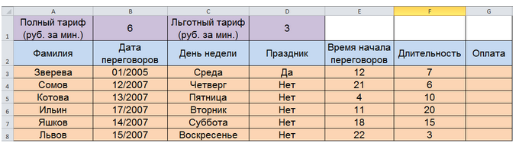
 | Операции над матрицами в Excel | Покупатели магазина пользуются 10% скидками, если стоимость покупки превышает k рублей. Составить ведомость, учитывающую скидки: покупатель, стоимость покупки, скидка, стоимость покупки с учётом скидки. Составить таблицу и показать, кто из покупателей сделал покупки со скидкой, стоимость которых превышает k рублей.  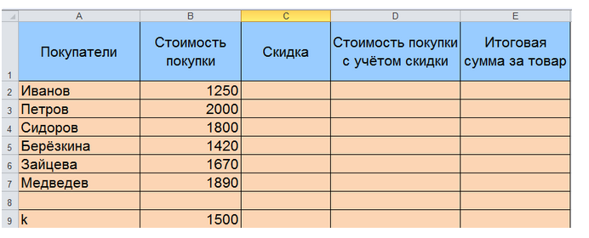
 | Создание оглавление в Excel с помощью гиперссылок | - Найти работников, у которых одновременно имеются задолженности по потребительскому кредиту и кредиту на жилищное строительство, и удержать от начисленной им суммы 20%.  - Найти работников, у которых имеются одновременно задолженности по обоим видам кредита, и удержать от начисленной им суммы 20% в счет погашения кредитов. С остальных работников, имеющих задолженность по какому-либо одному виду кредита, удержать 10% от начисленной им суммы. Работникам, не имеющим задолженность по кредиту, проставить в графе "Удержано" - "б/к".  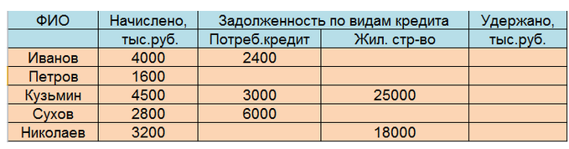
 | Создание, удаление и редактирование примечаний в Excel | Составьте таблицу покупок: No товара, наименование товара, цена, количество, стоимость. 5%-ая скидка на покупку предоставляется в том случае, если стоимость покупки превысит 5000 руб., 10%-ая, если стоимость покупки превысят 20000 руб.  С использованием функции «ЕСЛИ» рассчитайте итоговую сумму.  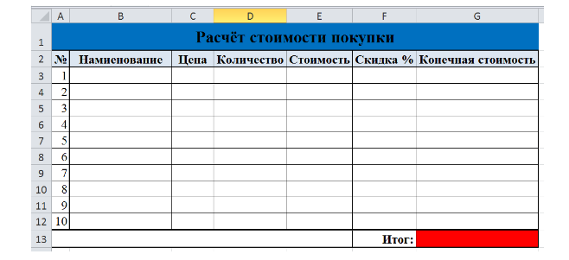
 | Составление сметы в Microsoft Excel | Торговый склад производит уценку хранящейся продукции. Если продукция хранится на складе дольше 10 месяцев, то она уценивается в 2 раза, а если срок хранения превысил 6 месяцев, но не достиг 10, то – в 1,5раза. Получить ведомость уценки  товара, которая должна включать следующую информацию: наименование товара, срок хранения, цена до уценки, цена после  уценки.  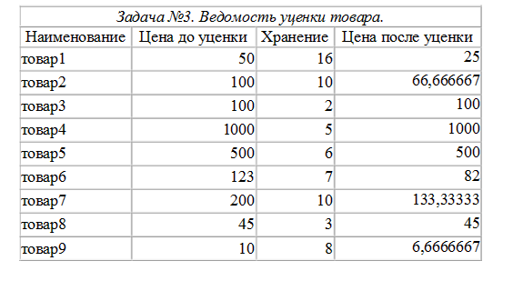
 | Создание в Excel выпадающего списка и списка с наполнением | Найти значения y при заданных условиях на интервале [-5;5] с шагом 0,4  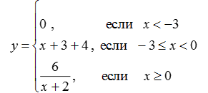
 | Циклические ссылки в Microsoft Excel | Заполнить ведомость поступления в институт, с учетом следующих условий. Абитуриент зачислен в институт, если сумма баллов больше или равна проходному баллу и оценка по математике 4 или 5, в противном случае –нет. Данные столбцов 1-6 заполняются самостоятельно.  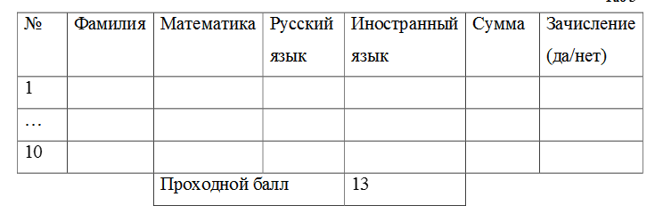
 | Создание макроса в редакторе Visual Basic. Запись макросов макрорекордером в Excel | 20 участников конкурса «Кулинар года» получает оценки по 10 – бальной шкале за 7 туров конкурса. Найти сумму баллов и средний балл каждого участника. Выбрать победителем в номинации «За мастерство» конкурсанта, набравшего максимальное количество баллов в I –III турах. По общей сумме баллов каждого конкурсанта выбрать трех победителей «Кулинар года I», «Кулинар года II», «Кулинар года III». Поощрительного приза удостаивается участник, набравший минимальное количество баллов.
  Ф.И.О. | Количество набранных баллов |  |  |  |  |  |  | Сумма | Средний балл | Награждение
  Ф.И.О. | Приветствие | Разминка | I | II | III | Д/з | Музыкальный | Сумма | Средний балл | Награждение
  1
  …
  20
 | Восстановление пропавших листов в Microsoft Excel | Вы директор фирмы. Вам необходимо отобрать кандидатов на объявленную вакансию.  Требования к соискателям следующие:  а) обязательное знание английского языка;  б) знание или французского или немецкого языка;  в) опыт работы выше 3 лет;  г) возраст от 28 до 47 лет;  д) выпускник одного из следующих ВУЗов: МГУ, ФА, ВШЭ;  е) специальность: мировая экономика, бухучет.  Данные столбцов 1 -7 в таблице заполнять самостоятельно. С помощью логических функций в столбце 8 определить принять или не принять кандидата на вакантную должность.  Предусмотреть различные варианты построения выражения.  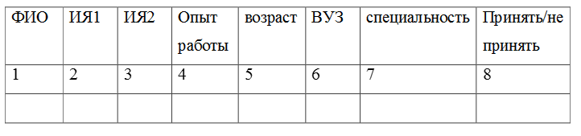
 | Создание кнопки для запуска макросов в Excel | Информация о результатах первого модульного контроля и посещаемости студентами занятий выведена в таблице. Необходимо вывести следующую информацию: Если средний бал студента меньше или равен 3,5 и он пропустил более 49 часов занятий по неуважительной причине, то необходимо вызвать родителей в деканат; если средний бал студента больше или 4,5 и он пропустил не более 10 часов занятий по неуважительной причине, то необходимо отправить родителям письмо благодарность.  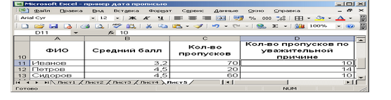
 | Создание пользовательских функций на VBA | 20 спортсменов – многоборцев принимают участие в соревнованиях по 5 видам спорта. По каждому виду спорта спортсмен набирает определённое количество очков. Спортсмену присваивается звание мастера, если он набрал в сумме 100 и более очков. Сколько спортсменов получило звание мастера  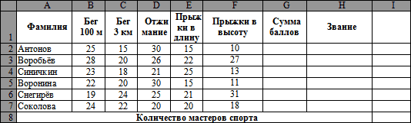
 | Работа со сводными таблицами и диаграммами в Excel | Найти значения y при заданных условиях на интервале [-4;4] с шагом 0,3  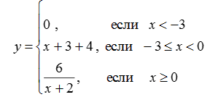
 | Создание активной кнопки в Microsoft Excel | Если вес пушного зверька в возрасте от 6-ти до 7-ми месяцев превышает 7 кг, то необходимо снизить дневное потребление витаминного концентрата на 125 г. Количество зверьков, возраст и вес каждого известны. Выяснить на сколько килограммов в месяц снизится потребление витаминного концентрата.
 | Создание в Microsoft Excel массива данных | Найти значения y при заданных условиях на интервале [-10;10] с шагом 1  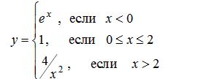
 | Алгоритм создания тестов в Microsoft Excel | 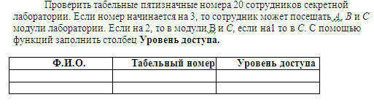
 | Транспонирование таблицы в Microsoft Excel | Найти значения y при заданных условиях на интервале [-3;3] с шагом 0,2  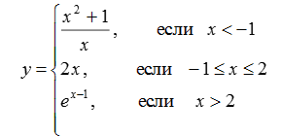
 | Работа с именованным диапазоном в Microsoft Excel | Используя материал сети Интернет (кодировка банков данных (13 цифр) некоторых стран), составить таблицу в которой из списка 20 товаров выбрать те, которые произведены в России, подсчитать их общее количество и процентное отношение их к общему количеству товара.
   | Наименование товара | Код товара | Выборка
  1 | Olives farcies au saumon | 8410862000131
  2 | Strawberry reserves | 5780220137957
  3 | Палитра | 4600384072004
  4 | Nescafe Gold | 7616100386727
  5 | Томат-паста краснодарская | 4607012820174
  6 | Maxwell House | 4607001770138
  7 | Молоко «Российское» | 4600415246099
  8 | Сыр пастообразный «Дружба» | 4607020110014
  9 | Rosanna Фасоль красная | 8007670091057
  10 | Бифидок «Белый город» | 4601727010547
  11 | Сок морковно-тыквенный | 4840036000805
  12 | Абрикосовый нектар | 5998123100408
  13 | Кетчуп «Адмирал» | 4602244001759
  14 | Cafe Pele | 7892222500092
  15 | Pringles Pizza | 0037000348306
  16 | Brooke Bond | 4605922000297
  17 | Напиток «Колокольчик» | 4601470005970
  18 | «Борджом» | 4605896000019
  19 | Pepsi light | 4600494000140
  20 | Лимон - классик | 4603696000499
  Количество российской продукции:
  Процентное отношение:
 | Создание калькулятора в Microsoft Excel | Аренда экскурсионного автобуса на группу туристов из 20 человек стоит 1 руб – 1 км, если протяженность маршрута не превышает 90 км, 0,8 руб за 1 км, если путь не превышает 170 км, 0,5 руб за 1км, если путь не больше 320 км и 0,45 руб за 1 км тариф для маршрута протяженностью до 440 км. Если путь больше 440 км, то тариф составит 0,4руб за1 км.  С помощью таблицы «Расценки экскурсионных маршрутов» выполнить расчёт стоимости каждой экскурсии для данной группы. Выбрать три экскурсии, стоимость которых будет наименьшей. Выяснить сумму, которую нужно заплатить каждому человеку.
  Название маршрута | Протяжен-ность маршрута | Стоимость экскурсии | Аренда автобуса | Общая стоимость | Выборка | Средняя цена
  1
  …
  20

Индивидуальное задание по теме:

Обработка информационного контента в редакторах публикаций

Задание: Разработать буклет на заданную тему в Microsoft Publisher, отформатировать содержимое. Обязательно: использование цветовых решений, наличие графических изображений.
Срок сдачи в печатном варианте: _______________

№ в журнале | Задание
 | Wilhelm Schickard
 | Готфрид Вильгельм фон Лейбниц
 | Чарльз Бэббидж
 | Курт Гедель
 | Конрад Цузе
 | Кемени Джон (Янош)
 | Дейкстра Эдсгер Вайб
 | Пол Аллен
 | Евгений Рошал
 | Сергей Брин
 | Сергей Алексеевич Лебедев
 | Клод Шеннон
 | Тим Бернес-Ли
 | Лавлейс Августа Ада
 | Линус Торвальдс
 | Михаил Александрович Карцев
 | Вирт Никлаус
 | Алексей Андреевич Ляпунов

Индивидуальное задание по теме:

Обработка информационного контента в редакторах презентаций

Создание триггеров в PowerPoint

В русском языке «триггер» — это пусковая схема. В презентации триггер - это объект на слайде (надпись, фигура), при нажатии на который запускается анимация одного или нескольких объектов. Таким образом, использование триггеров в презентации позволяет запускать анимацию объектов в произвольном порядке, а не по очереди, как это происходит обычно.

Как вставить триггер в презентацию?
Чтобы ответить на этот вопрос, удобнее обратиться к простому примеру.
Шаг 1. Создадим на слайде два объекта: круг и прямоугольник.
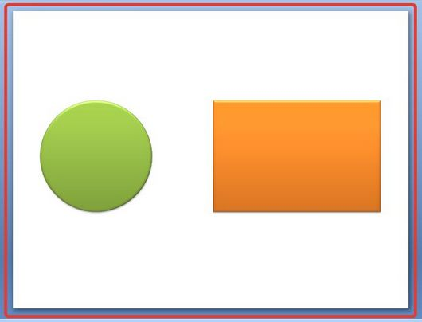
Поставим перед собой задачу настроить презентацию так, чтобы при ее запуске круг сразу появлялся на слайде, а прямоугольник появлялся только при нажатии на круг (то есть создадим триггер, который запрограммирует появление одной фигуры по щелчку по определенной другой фигуре).

Шаг 2. Добавление эффекта входа
Для начала, до создания триггера, добавим анимацию входа на прямоугольник. Для этого выделим его. А далее:
Если мы создаем презентацию в PowerPoint 2007, то на панели Риббон (расположена вверху) открываем вкладку Анимация и выбираем Настройка анимации.
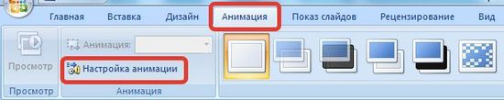
Если же мы создаем презентацию в PowerPoint 2010, то на панели Риббон (расположена вверху) открываем вкладку Анимация и выбираем Настройка анимации.
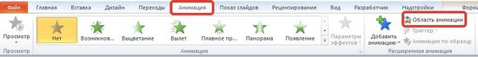
В обеих версиях программы справа откроется область задач Настройка анимации (2007) или Область анимации (2010).
Для версии 2007 в области Настройка анимации откроем список эффектов (треугольник рядом с Добавить эффект) и выберем Вход — Другие эффекты.
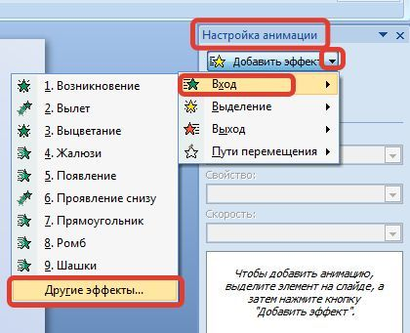
В версии 2010 на вкладке Анимация выберем Добавить эффект —Дополнительные эффекты входа.
Откроется новое окно, в котором легко выбирать эффекты, просматривая каждый по очереди.
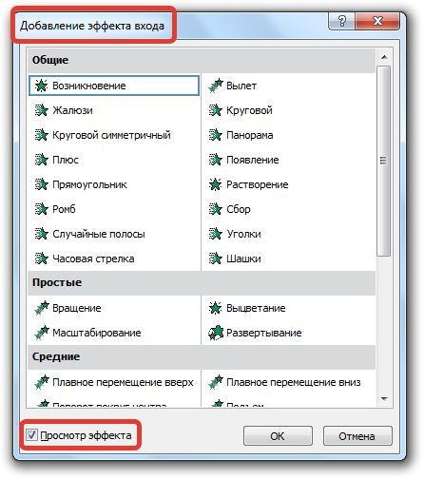
Чтобы посмотреть, что собой представляют эффекты, установите флажок Просмотр эффекта. Выбрав эффект, нажмите ОК.
В случае, если мы выбираем эффект из предложенного набора (следующий скриншот), то сколько из них мы будем просматривать, столько добавится к выделенному на слайде объекту. Это неудобно, лучше открывать дополнительное окно.
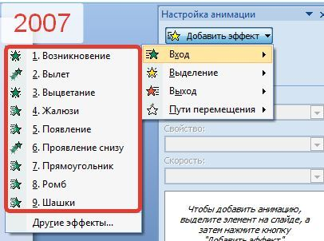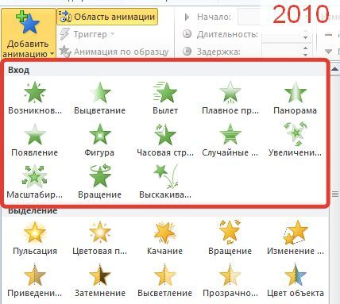

Шаг 3. Создаем триггер в презентации
После того как мы добавили анимацию входа на объект, настроим триггер.
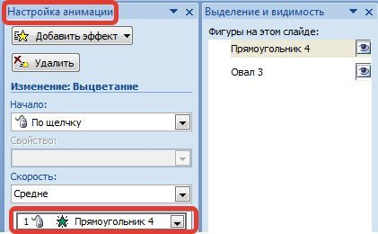
Для удобства откроем еще одну область задач — Выделение и видимость. В ней перечислены все объекты, находящиеся на слайде. Эта область упрощает работу при создании триггеров. Если объектов много, мы можем их переименовать, чтобы было понятно, какому объекту мы назначаем триггер.
Для того, чтобы эту область открыть, переходим на вкладку Главная — группа Редактирование — Выделить — Область выделения.
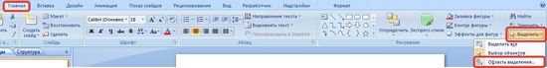
Мы получим еще одну область справа:
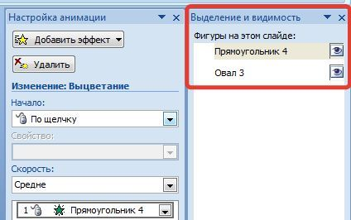
Если в этой области мы выберем Прямоугольник 4, то можем заметить, что на слайде выделился прямоугольник.
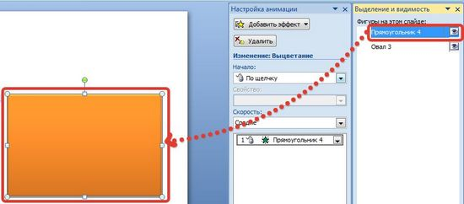
Щелкнем левой кнопкой мыши еще раз по надписи Прямоугольник 4 (пока эта надпись не выделится), переименуем в Прямоугольник. Аналогично поступим и с другим объектом, переименовав его в Круг.
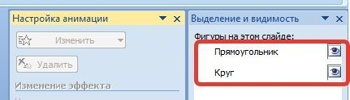

Настраиваем триггер
В области Настройка анимации выделим эффект анимации, который мы добавляли для прямоугольника, раскроем список (треугольник справа от эффекта) — Время.
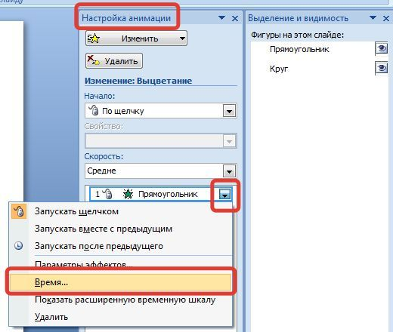
В окне настройки параметров эффекта раскроем Переключатели, сделаем активной радиокнопку Начать выполнение эффекта при щелчке и выберем из раскрывающегося списка триггер Круг.
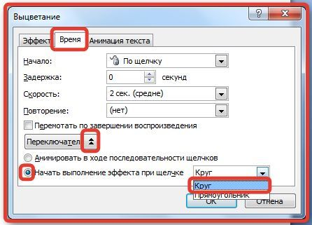
То есть выбранный на первом этапе эффект анимации Вход (появление на слайде) будет запускаться при щелчке на объекте Круг.
Теперь при запуске презентации на слайде будет находиться круг, при наведении указателя мыши на него указатель изменит вид на ладошку, что означает, что на этой фигуре создан триггер. Если мы щелкнем по кругу, то появится прямоугольник (выполнится "запрограммированный" эффект анимации).

Одним из примеров использования триггеров в презентации является тест, когда дан вопрос и несколько вариантов ответов: при нажатии левой кнопкой мыши на неправильные варианты, они, к примеру, пропадают со слайда, а при нажатии на правильный вариант ответа, проигрывается приятная музыка или ответ "кладется" в корзинку. Запрограммировать действие презентации при нажатии на конкретный вариант ответа помогают триггеры.
Для того чтобы понять, как это делать, создадим слайд, на котором будут находиться вопрос и три варианта ответа.
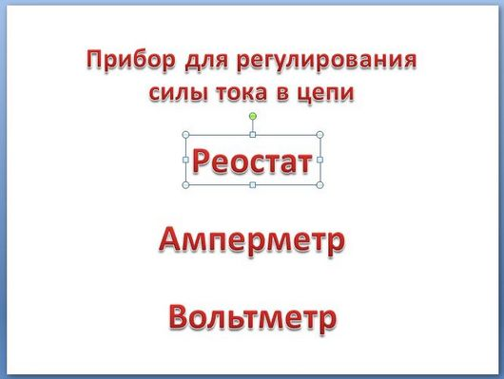
На данном слайде триггеры и анимацию настроим так, чтобы при нажатии на верный ответ (в данном случае «Реостат») слово «Реостат» выделялось; при нажатии на неверный ответ («Амперметр» или «Вольтметр») это слово исчезало.

Добавление анимации
Добавим анимацию на ответы: на правильный ответ (реостат) — анимацию выделения, на неправильные (амперметр и вольтметр) — анимацию выхода (то есть убирания со слайда).
Для этого выделим слово «Реостат» и перейдем в область настройки анимации (справа, она должна быть открыта). Читайте, как открыть область анимации.
Если мы используем версию 2007 в области Настройка анимации откроем список эффектов (треугольник рядом с Добавить эффект) и выберем Выделение — Другие эффекты.
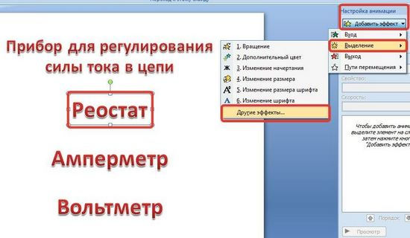
В версии 2010 на вкладке Анимация выберем Добавить эффект — Дополнительные эффекты выделения.
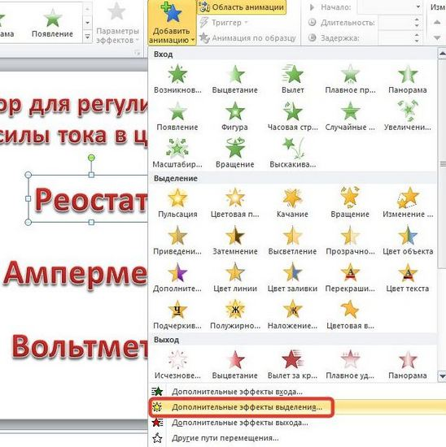
Добавим эффект Мерцание (или Цветовая пульсация) — ОК.
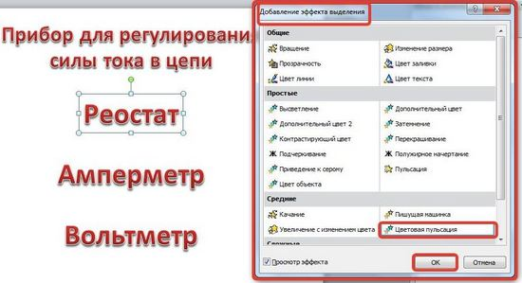
Добавим эффекты анимации на объекты, которые должны исчезнуть при нажатии на них левой кнопкой мыши.
Для этого выделим объекты «Амперметр» и «Вольтметр».
Для версии 2007 в области Настройка анимации откроем список эффектов (треугольник рядом с «Добавить эффект») и выберем Выход — Другие эффекты.
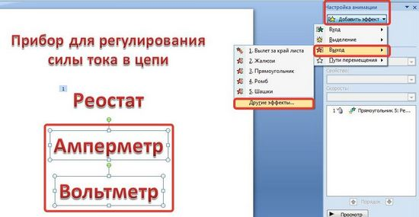
В версии 2010 на вкладке Анимация выберем Добавить эффект — Дополнительные эффекты выхода.
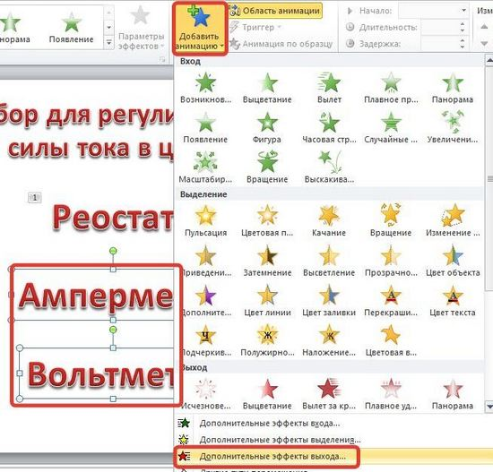
В обоих случаях выберем эффект выхода, например, Растворение и нажмем ОК.
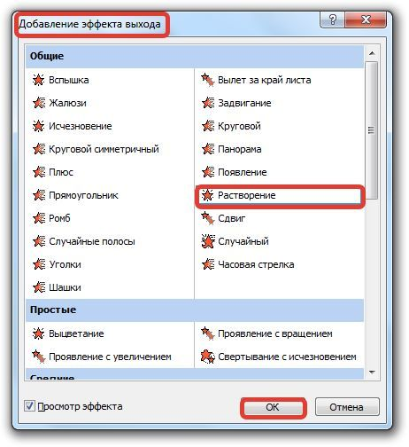
Обратим внимание на область Настройка анимации. У нас появилось три эффекта, которые мы добавили к объектам (эффекты выхода обозначены красным цветом).
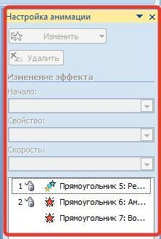

Переименуем объекты
Перейдем в область Выделение и видимость (в первом примере мы рассмотрели, как ее открыть).
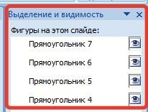
В этой области находится список тех объектов, которые расположены на слайде, их названия очень похожи. Чтобы нам было удобно назначать триггеры, переименуем названия фигур. Не будем забывать обращать внимание на то, какой объект на слайде выделяется при выборе названия в области Выделение и видимость. Получим следующее:
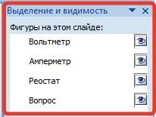

Создание триггеров
Осталось только добавить к объектам триггеры. Для этого перейдем в область Настройка анимации. Около надписи «Реостат» раскроем список и выберем Время.
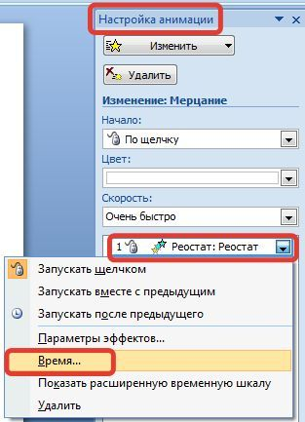
В окне настройки эффекта выберем Переключатели, установим радиокнопку Начать выполнение эффекта при щелчке и выберем в списке Реостат — ОК. (Выполнятся эффект должен По щелчку).
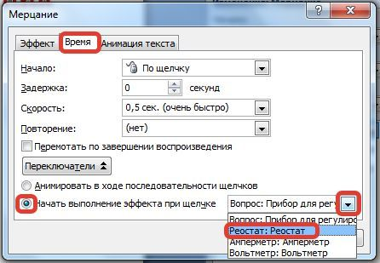
Выполним такие же действия для вставки триггеров для объектов «Амперметр» и «Вольтметр». В данном случае название анимированного объекта и название триггера должны совпадать. (Выполнятся эффекты должны По щелчку).
Если мы все правильно выполнили, то должно получиться следующее:
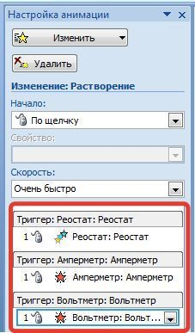
В данном примере объект, на который добавляется анимация, сам для себя является триггером.

Настройка показа слайдов
Главное, о чем нужно помнить при создании презентации с триггерами, это правильно настроить показ презентации так, чтобы переключаться между слайдами можно было только по гиперссылкам и управляющим кнопкам. В этом случае нельзя перейти с одного слайда на другой, нажимая на стрелки на клавиатуре или щелкая левой кнопкой мыши на слайде.
Если этого не сделать, то, нечаянно кликнув мышью мимо настроенного триггера, мы перейдем на другой слайд, то есть собьем нашу запрограммированную презентацию.
Чтобы настроить презентацию с триггерами так, чтобы она работала без таких ошибок, нужно на панели Риббон открыть вкладку Показ слайдов, — Настройка демонстрации — Автоматический — OK.
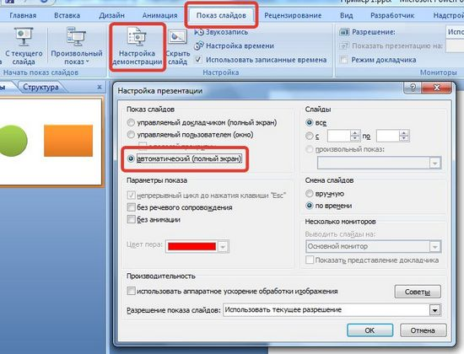
О том, как создавать гиперссылки и управляющие кнопки (а без них нельзя обойтись в презентациях с триггерами, узнаем в другом уроке.

Управляющие кнопки в презентации PowerPoint
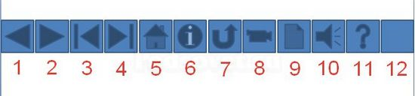
Управляющие кнопки — это готовые кнопки, которые можно вставить в презентацию и назначить им нужное действие. В презентации, в которой используются триггеры, без управляющих кнопок не обойтись (если, конечно, не применяются другие фигуры с настроенными гиперссылками). В этой статье мы расскажем, как создать управляющие кнопки, познакомимся с их видами и действиями, которые можно им задавать.

Как создать управляющую кнопку?
На панели Риббон (расположена вверху) откроем вкладку Вставка, в группе Иллюстрации щелкнем Фигуры, в группе Управляющие кнопки выберем нужную кнопку.
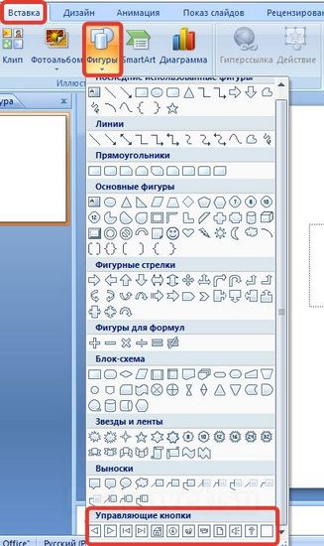

Управляющие кнопки
В PowerPoint мы можем выбрать одну из 12 управляющих кнопок. Рассмотрим каждую из них более детально.
- Назад. Управляющая кнопка Назад предназначена для перехода на предыдущий слайд. По умолчанию задается действие кнопке Перейти по гиперссылке на предыдущий слайд.
- Далее. При щелчке мыши осуществляется переход на следующий слайд.
- В начало. Переводит на первый слайд.
- В конец. Управляющая кнопка В конец переводит на последний слайд.
- Домой. По умолчанию этой кнопке назначается гиперссылка на первый слайд, можно выбрать любой другой слайд (например, слайд с оглавлением, меню презентации).
- Сведения. Можно использовать для перехода на слайд с инструкцией или с другой информацией (например, об авторе презентации).
- Возврат. Используется для перехода на последний показанный слайд (удобно размещать на слайде со справочной информацией (например, табличные значения или таблица Менделеева при решении задач).
- Фильм. Можно использовать как триггер для запуска видео на слайде.
- Документ. Применяется для запуска программы (действие задано по умолчанию). Можно использовать для открытия документа, только нужно настроить действие (об этом будет сказано далее).
- Звук. При выборе управляющей кнопки Звук по умолчанию не задается действия кнопке, но уже установлен флажок Звук, остается только выбрать нужный звуковой звук из списка или задать свой.
- Справка. Используется для создания гиперссылки на слайд со справочной информацией.
- Настраиваемая. Эту кнопку можно настроить на свое усмотрение.
Вернемся к созданию управляющей кнопки. После того, как мы выбрали в списке нужную кнопку, щелкнем на слайде в том месте, где она должна располагаться.
Автоматически появится диалоговое окно Настройка действия.
В данном окне две вкладки:
- По щелчку мыши;
- По наведении указателя мыши.
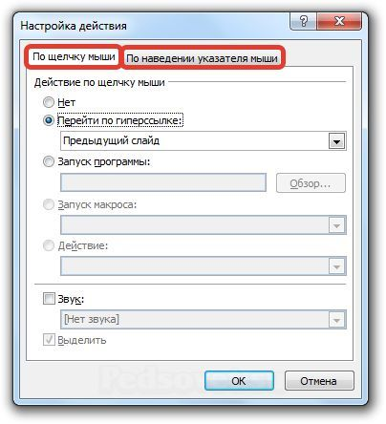
В первой вкладке мы настраиваем действие кнопки при щелчке левой кнопкой мыши по ней, а во второй — действие, которое будет происходить, если навести указатель мыши на кнопку.
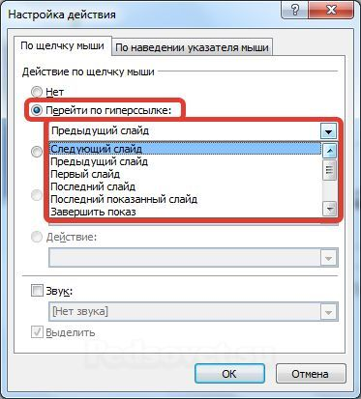
На обеих вкладках есть несколько вариантов действия:
- Нет. Если будет установлена эта кнопка, то никакого действия при нажатии (или наведении) мыши на управляющей кнопке происходить не будет.
- Перейти по гиперссылке. Выберем из раскрывающего списка место назначения, то есть куда мы перейдем при нажатии на управляющую кнопку или при наведении на нее курсора.
Возможно несколько вариантов гиперссылок:
- следующий, предыдущий, первый или последний слайд, последний показанный слайд, можно выбрать номер слайда;
- завершить показ презентации;
- адрес URL (сайт);
- другая презентация PowerPoint;
- другой файл.
- Запуск программы. Если установить эту кнопку, то следует выбрать Обзор и указать программу, которую нужно запустить при нажатии (или наведении) на кнопку в режиме показа презентации.
- Запуск макроса. Если в презентации есть макросы, то это действие будет активно, а если нет — кнопка будет неактивна.
- Действие.
Помимо действия можно настроить Звук, который будет проигрываться при нажатии (или наведении) на кнопку. Для этого нужно установить флажок напротив надписи Звук и выбрать в раскрывающемся списке либо команду Прекратить звук (используется для кнопки, при нажатии на которую нужно, чтобы звук прекратил звучать), либо звук из предложенного набора, либо Другой звук… (если нужного звука нет в наборе или необходимо вставить записанный звук или музыку). В последнем случае (если выбираем Другой звук…) нужно указать путь к звуковому файлу, расширение файла должно быть обязательно .wav.
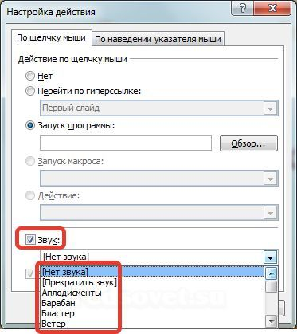

Как изменить внешний вид управляющей кнопки?
Для дизайна управляющей кнопки выделим ее и перейдем на вкладку Главная на панели Риббон.В группе Стили фигур мы можем поэкспериментировать и с заливкой фигуры, и с контуром, и с эффектами, а можно просто выбрать готовый стиль.
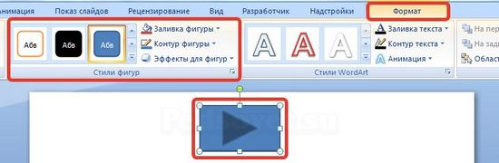
После того, как мы создали управляющую кнопку, выбрали для нее стиль оформления, разместили в нужном месте на слайде, остается только настроить показ презентации. Нужно выбрать автоматический показ слайдов, чтобы при просмотре презентации можно было переходить только по управляющим кнопкам и гиперссылкам.

Задание:
Разработать презентацию «Тест», в котором 10 вопросов на тему «Работа в Microsoft Power Point» с тремя вариантами ответов. На слайдах должны присутствовать управляющие кнопки.

Индивидуальное задание по разделу:

Работа со специализированным отраслевым прикладным программным

обеспечением и оборудованием

Задание: по заданной тематике разработать следующие информационные материалы:
- реферат;
- буклет;
- видеоурок

№ в журнале | Конфигурация 1 С:
 | 1С:Предприятие 8. Ресторан
 | 1С:Управление торговлей и взаимоотношениями с клиентами (CRM)
 | 1С:Предприятие 8. 1С-Логистика:Управление складом 3.0
 | Розница
 | 1С:Предприятие 8. Инвентаризация и управление имуществом
 | 1С:Риэлтор. Управление продажами недвижимости
 | 1С-ВЕКТРО: Управляющий турагентства
 | Управление производственным предприятием (УПП)
 | 1С:Предприятие 8. SPA-Салон
 | 1С: Управление предприятием (ERP)
 | 1С:Предприятие 8. ERP Управление строительной организацией 2.0
 | 1С:Предприятие 8. TMS Логистика. Управление перевозками
 | 1С:Предприятие 8. Отель
 | 1С:Аренда и управление недвижимостью
 | 1С:Предприятие 8. Общепит
 | 1С:Предприятие 8. Салон красоты
 | 1С:Управление проектной организацией

Полный перечень требований к оформлению теоретического блока индивидуального задания можно просмотреть в Методических рекомендациях по написанию реферата по МДК.01.01 Обработка отраслевой информации, ПМ.01 Обработка отраслевой информации по специальности 09.02.05 Прикладная информатика (по отраслям).

ПРИЛОЖЕНИЕ 1
Образец оформления титульного листа

Министерство образования и науки Российской Федерации
Федеральное государственное бюджетное образовательное учреждение
высшего образования
«Курский государственный университет»

Колледж коммерции, технологий и сервиса

ИНДИВИУДАЛЬНОЕ ЗАДАНИЕ

по МДК.01.01 Обработка отраслевой информации
ПМ.01 Обработка отраслевой информации

По теме

Выполнен обучающимся(ейся)
(Ф.И.О. полностью)
2 инф «А»_________________________
(группы)

Программа подготовки специалистов среднего звена по специальности
09.02.05 Прикладная информатика (по отраслям)
(шифр и наименование специальности)

Форма обучения очная

ФИО преподавателя ____________________
(И.О. Фамилия)

Курск 2017

СПИСОК РЕКОМЕНДОВАННОЙ ЛИТЕРАТУРЫ

Основные источники:
- Борисов Р.С. Информатика (базовый курс) [Электронный ресурс]: учебное пособие/ Борисов Р.С., Лобан А.В.—- Электрон. текстовые данные.— М.: Российская академия правосудия, 2014.- 304 c.- Режим доступа: http://www.iprbookshop.ru/34551.— ЭБС «IPRbooks», по паролю
- Гаврилов, М. В. Информатика и информационные технологии: учебник для СПО / М. В. Гаврилов, В. А. Климов. — 4-е изд., перераб. и доп. — М. : Издательство Юрайт, 2017. — 383 с. — (Серия : Профессиональное образование). - ISBN 978-5-534-03051-8. — Режим доступа: http://www. biblio-online.ru- ЭБС «Юрайт»
Интернет ресурсы:
- Федеральный закон «Об информации, информационных технологиях и защите информации» ФЗ N 149-ФЗ от 27 июля 2006 года [Электронный ресурс]/ http://www.rg.ru/ Режим доступа: http://www.rg.ru/2006/07/29/ informacia-dok.html.
- Официальный сайт фирмы 1С: [Электронный ресурс]/ Режим доступа: http://www.1c.ru/
Дополнительные источники:
- Божко А.Н. Обработка растровых изображений в Adobe Photoshop [Электронный ресурс] / А.Н. Божко. — Электрон. текстовые данные. — М. : Интернет-Университет Информационных Технологий (ИНТУИТ), 2016. — 319 c. — 2227-8397. — Режим доступа: http://www.iprbookshop.ru/56372.html
- Заика А.А. Цифровой звук и MP3-плееры [Электронный ресурс] / А.А. Заика. — Электрон. текстовые данные. — М. : Интернет-Университет Информационных Технологий (ИНТУИТ), 2016. — 231 c. — 2227-8397. — Режим доступа: http://www.iprbookshop.ru/39572.html
- Катаргин Н.В. Экономико-математическое моделирование в Excel [Электронный ресурс] / Н.В. Катаргин. — Электрон. текстовые данные. — Саратов: Вузовское образование, 2013. — 83 c. — 2227-8397. — Режим доступа: http://www. iprbookshop.ru/17777.html
- Качановский Ю.П. Аппаратное и программное обеспечение персонального компьютера. Основы работы с операционной системой [Электронный ресурс]: методические указания к проведению лабораторной работы по курсу «Информатика» / Ю.П. Качановский, А.С. Широков. — Электрон. текстовые данные. — Липецк: Липецкий государственный технический университет, ЭБС АСВ, 2014. — 49 c. — 2227-8397. — Режим доступа: http://www. iprbookshop.ru/55074.html
- Основы информационных технологий [Электронный ресурс] / С.В. Назаров [и др.]. — Электрон. текстовые данные. — М.: Интернет-Университет Информационных Технологий (ИНТУИТ), 2016. — 530 c. — 2227-8397. — Режим доступа: http://www.iprbookshop.ru/52159.html
- Пакулин В.Н. 1С:Бухгалтерия 8.1 [Электронный ресурс] / В.Н. Пакулин. — Электрон. текстовые данные. — М. : Интернет-Университет Информационных Технологий (ИНТУИТ), 2016. — 67 c. — 2227-8397. — Режим доступа: http://www.iprbookshop.ru/52138.html
- Радионова О.В. Пошаговый самоучитель работы в программе 1С: Управление торговлей 8.3 (ред. 11.1) [Электронный ресурс] / О.В. Радионова. — Электрон. текстовые данные. — Саратов: Вузовское образование, 2016. — 379 c. — 2227-8397. — Режим доступа: http://www.iprbookshop.ru/44442.html
- Современные компьютерные офисные технологии [Электронный ресурс]: пособие / Т.В. Астапкина [и др.]. — Электрон. текстовые данные. — Минск: Республиканский институт профессионального образования (РИПО), 2014. - 368 c. — 978-985-503-418-7. — Режим доступа: http://www.iprbookshop.ru/ 67738.html
- Советов Б.Я. Информационные технологии: учебник для СПО / Б.Я. Советов, В.В. Цехановский. – 6-е ищд., перераб. и доп. – М.: Юрайт, 2017. – 261с.
- Тозик В.Т. Компьютерная графика и дизайн: учебник для студ. Учреждений сред. проф. образования / В.Т. Тозик, Л.М. Корпан. – 4-е изд., стер. – М.: Академия, 2014. – 208 с.

